SYSTIME CORPORATION



HELLO II
Bluetooth-Headset



Bedienungsanleitung

Inhalt

Sicherheitsvorschriften und Zertifikate 3
Einführung 5
Aufbau der Freisprecheinrichtung 7
Aufladen der Freisprecheinrichtung 8
Aufsetzen der Freisprecheinrichtung 10
Ein-/Ausschalten der Freisprecheinrichtung 11
Paaren (Pairing) der Freisprecheinrichtung 11
Bedienung der Freisprecheinrichtung 13
Annahme eines Anrufs 13
Beenden eines Anrufs 13
Anrufen 14
Einstellen der Lautstärke 15
Übertragen eines Anrufs zwischen Freisprecheinrichtung und Handy 15
Ton aus/an 16
Zurücksetzen der Freisprecheinrichtung 16
LED-Anzeigen der Freisprecheinrichtung 17
Anzeigen des Ladegeräts 17
Audiosignale 18
Technische Daten 19
Beschränkte Garantie 20

Sicherheitsvorschriften und Zertifikate
Der Nutzer sollte in keiner Form Änderungen oder Modifikationen am Gerät vornehmen. Änderungen und Modifikationen, die nicht ausdrücklich von Systime genehmigt wurden, führen zum Verlust der Gewährleistungsansprüche.

FCC-Hinweise
Dieses Gerät entspricht Abschnitt 15 der FCC Vorschriften. Der Betrieb unterliegt den folgenden zwei Bedingungen:
- Dieses Gerät darf keine Störungen verursachen und
- es muss alle Störungen aufnehmen können, auch solche, die zu einem unerwünschten Betrieb führen können.
FCC-Anforderungen zur RF-Strahlung:
Dieses Gerät und die dazugehörigen Antennen dürfen nicht neben anderen Antennen oder Transmittern stehen oder zusammen mit diesen verwendet werden.
Hinweis: Der Hersteller ist nicht verantwortlich für Störungen beim Radio- oder TV-Empfang, die durch nicht genehmigte Modifikationen an diesem Gerät verursacht werden. Solche Modifikationen können zum Verlust der Betriebserlaubnis des Geräts führen.

CE-Erklärung
Wichtiger Hinweis Dieses Gerät ist eine 2,4-GHz-FHSS-Bluetooth-Freisprecheinrichtung, die für die private und gewerbliche Nutzung in allen EU- und EFTA-Mitgliedsstaaten vorgesehen ist.

Die Bluetooth-Warenzeichen sind Eigentum der Bluetooth SIG, Inc., USA, und wurden der Systime lizenziert.

Einführung
Herzlichen Glückwunsch zum Kauf der Systime Hello II Plus Bluetooth-Freisprecheinrichtung. Die Systime Hello II Bluetooth-Freisprecheinrichtung wiegt nur etwa 10 g und ist damit extrem leicht. Dieses Bluetooth Headset unterstützt sowohl Headset als auch Handsfree Profil und ist somit mit allen gängigen Bluetooth Mobiltelefonen die mit diesen Profilen kompatibel (siehe Bedienungsanleitung Ihres Mobiltelefon)

Bevor Sie die Systime Hello II Bluetooth-Freisprecheinrichtung verwenden, sollten Sie sich zuerst sorgfältig diese Bedienungsanleitung durchlesen.

Packungsinhalt
Dieses Paket enthält:
- Eine Systime Hello II Plus Bluetooth-Freisprecheinrichtung
- Ein Halsband
- Ein Tischladegerät
- Ein Reiseladegerät
- Vier Schaumgummikissen
- Eine Bedienungsanleitung

Wireless-Technologie mit Bluetooth
Die Wireless-Technologie Bluetooth hat zum Ziel, mit der neu gewonnenen Freiheit durch drahtlose Verbindungen den Kommunikationsmarkt zu revolutionieren. Es handelt sich um eine Spezifikation für eine Hochfrequenzlösung kleinen Formats und geringer Kosten, die die Verbindung zwischen mobilen Computern, Handys und anderen tragbaren Geräten und Handhelds sowie Verbindungen zum Internet ermöglicht. Die SIG-Gruppe (Bluetooth Special Interest Group), die sich aus führenden Personen aus dem Telekommunikations-, Computer- und Netzwerkbereich zusammensetzt, brachte die Entwicklung dieser Technologie voran und bringt sie nun auf den Markt. Zur Bluetooth-SIG gehören auch die Gründerfirmen 3Com, Ericsson, IBM, Intel, Lucent, Microsoft, Motorola, Nokia und Toshiba sowie mehr als 2000 weitere Unternehmen.

Aufbau der Freisprecheinrichtung
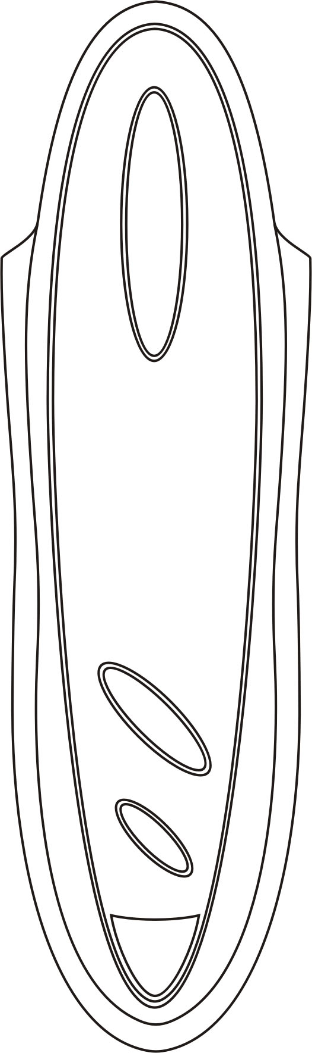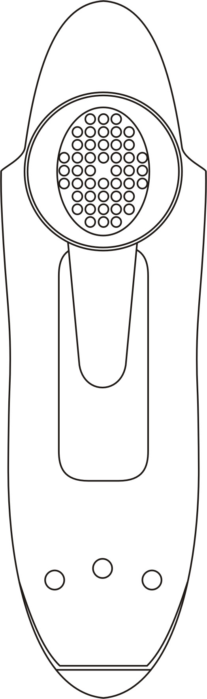
1
2
4
3
5
6
7
8
9
10
- Sprechtaste: Ein-/Ausschalten der Freisprecheinrichtung, Annahme/Beenden eines Anrufs, Paaren der Freisprecheinrichtung mit einem Gerät sowie sprachgesteuerte Wählfunktion (Voice-Dialing).
- Lautstärke +: Lautstärke des Lautsprechers erhöhen.
- Lautstärke -: Lautstärke des Lautsprechers verringern
- LED-Anzeige: Zeigt den Status der Freisprecheinrichtung an.
- Mikrofon
- Hörteil: Zum Befestigen der Freisprecheinrichtung im Ohr.
- Lautsprecher: Gibt den empfangenen Ton wieder.
- Hörteilarm: Für eine bessere Stabilität und längere Nutzungsdauer.
- Reset Taste: Setzt die Einstellungen der Freisprecheinrichtung zurück
- Ladebuchse: Zum Aufladen des Akkus.

Aufladen der Freisprecheinrichtung
Die Freisprecheinrichtung enthält einen aufladbaren Akku. Bevor Sie die Freisprecheinrichtung das erste Mal verwenden, müssen Sie den Akku ca. 2,5 Stunden lang laden, damit dieser vollständig geladen ist. Mit einem vollständig geladenen Akku hat das Gerät eine Sprechzeit von 7 Stunden und ist mehr als 1 Woche empfangs- und sprechbereit.

Wenn der Akkuladestand niedrig ist, blinkt und die LED-Anzeige rot. Dieses Warnsignal beginnt drei bis fünf Minuten, bevor die Ladung vollständig verbraucht ist.
Der Akku kann jederzeit wieder aufgeladen werden, auch wenn er nicht vollständig entladen war. Um dem Akku jedoch eine maximale Lebensdauer zu gewähren, sollte der Akku mindestens einmal je Monat vollständig aufgeladen und wieder vollständig entladen werden.

Der Akku kann nur bei Raumtemperatur optimal geladen werden. In sehr kalten bzw. sehr warmen Umgebungen kann es zu Problemen bei der Ladung führen.

ANMERKUNG: Die Batterie ist nicht austauschbar!

Aufladen der Freisprecheinrichtung:
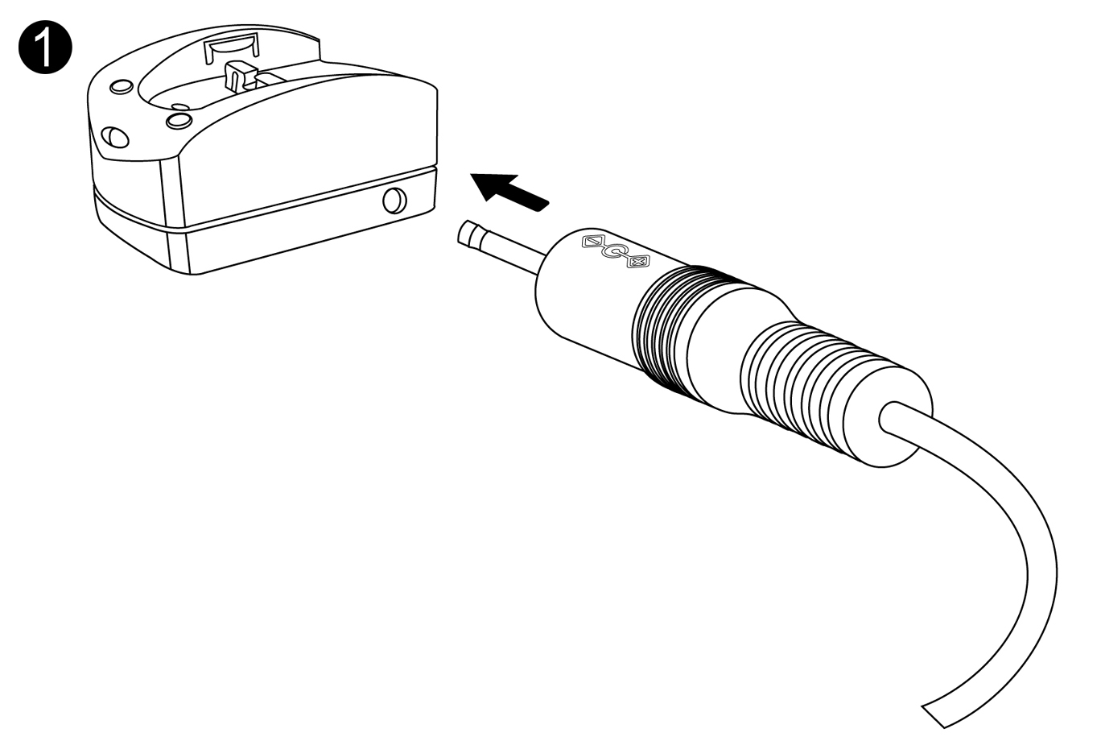
- Verbinden Sie das Ladegerät mit der Ladebuchse und
schließen Sie das Ladegerät an einer Netzsteckdose an.

- Setzen Sie das Headset auf das Ladegerät.
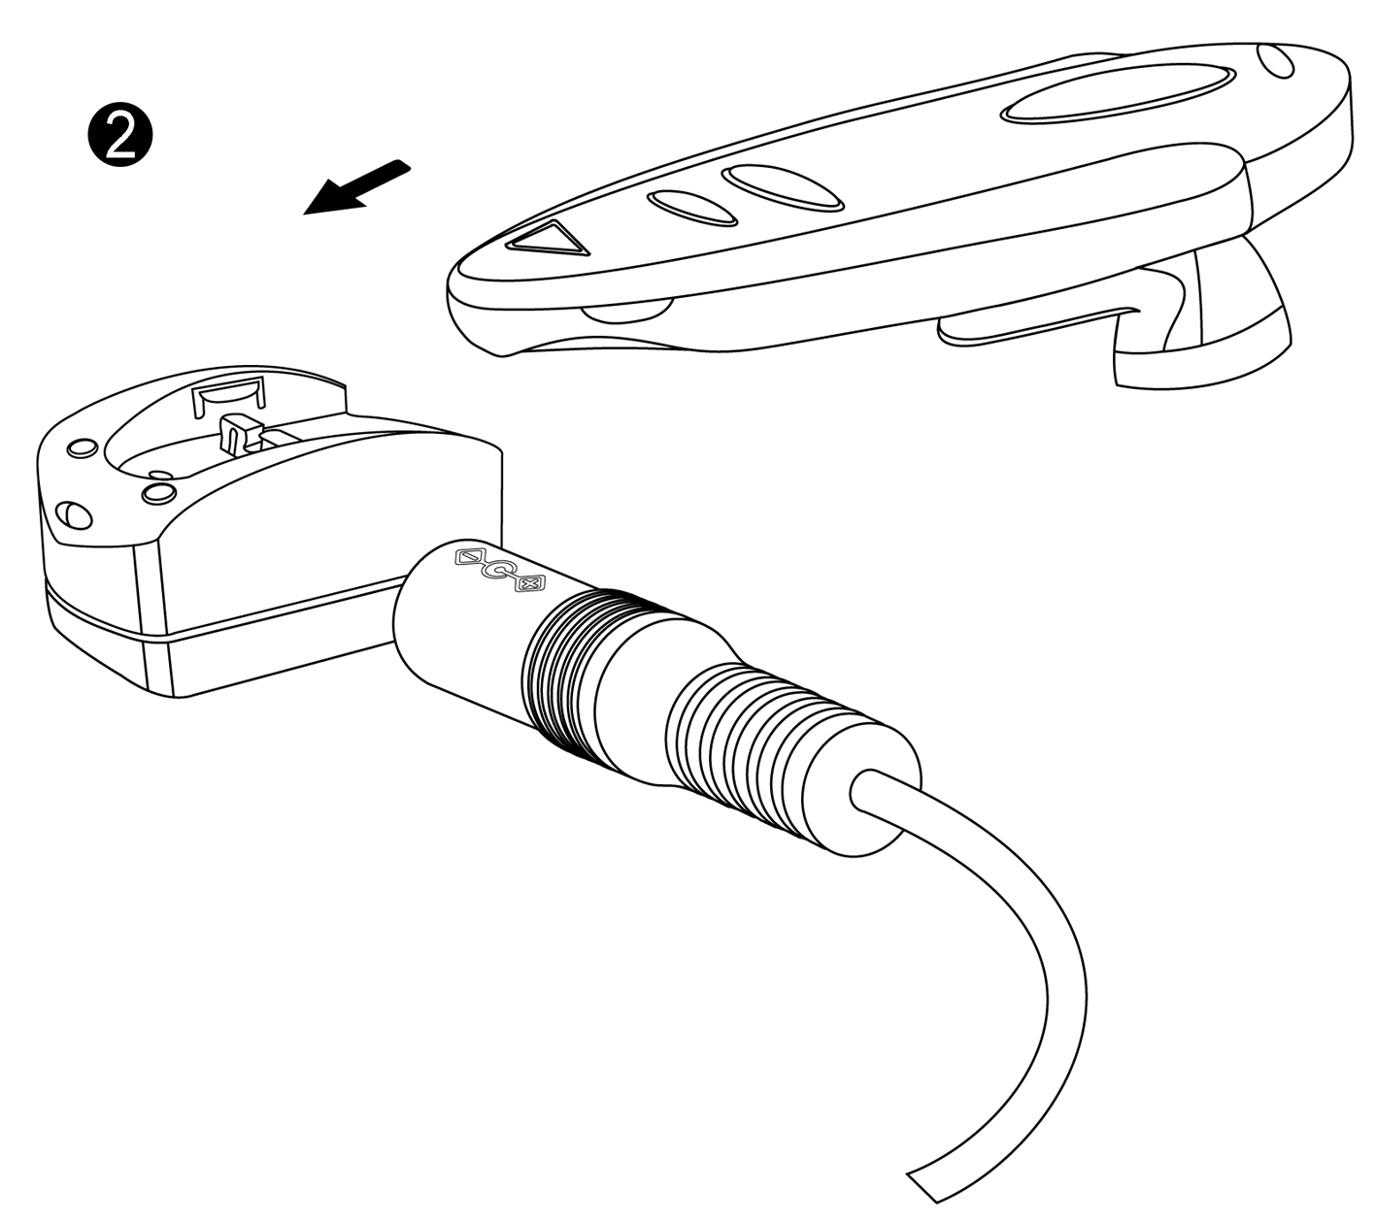

- Während des Ladevorgangs leuchtet die LED-Anzeige des Ladegeräts rot.
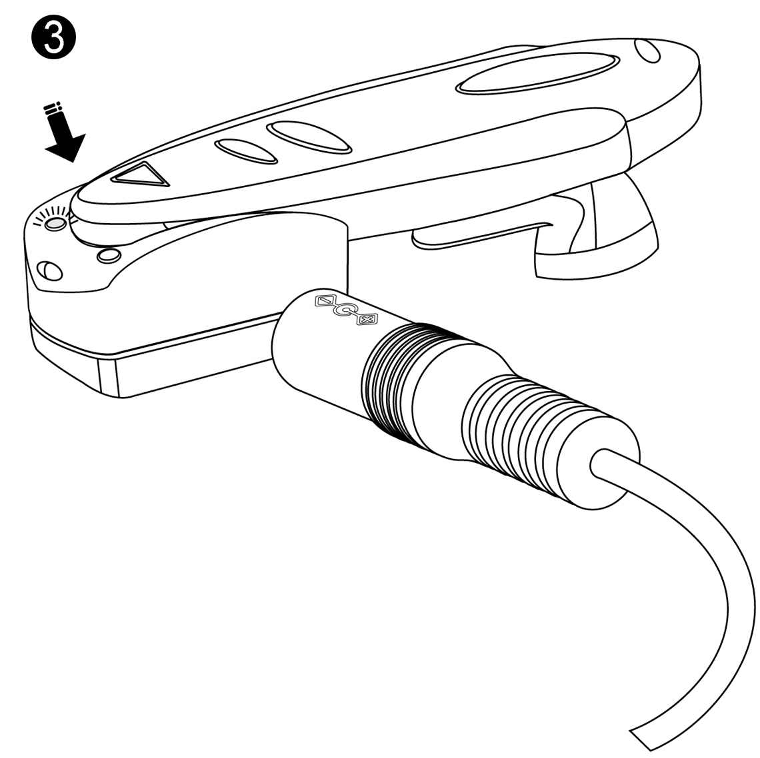

- Ist der Akku vollständig geladen, leuchtet diese LED-Anzeige grün.
- Sie können nun die Freisprecheinrichtung nehmen und das Ladegerät vom Stromnetz trennen.
Wenn während des Ladevorgangs Ihr Headset eingeschaltet ist können Sie ankommende Anrufe entgegennehmen indem Sie das Headset aus der Ladebuchse nehmen.

Aufsetzen der Freisprecheinrichtung
Sie können das Systime Hello II Plus Bluetooth-Headset sowohl am rechten als auch am linken Ohr tragen. Das Hörteil ist individuell einstellbar, und dadurch, dass es sich um 90° drehen lässt, sitzt es immer bequem im Ohr. Die Freisprecheinrichtung wird so aufgesetzt:
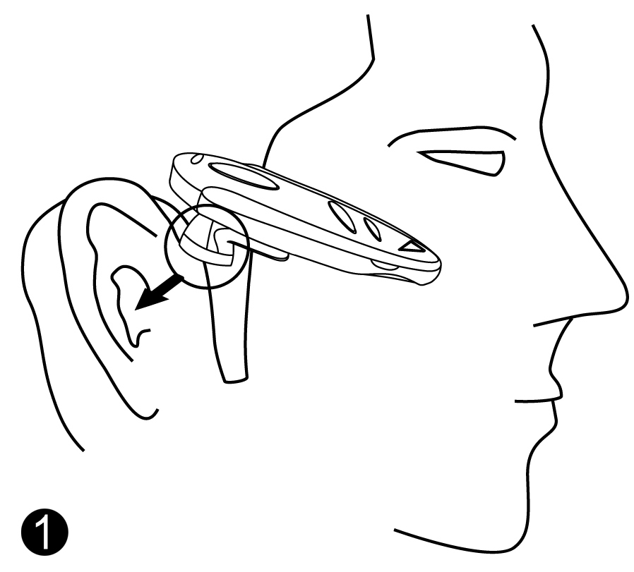
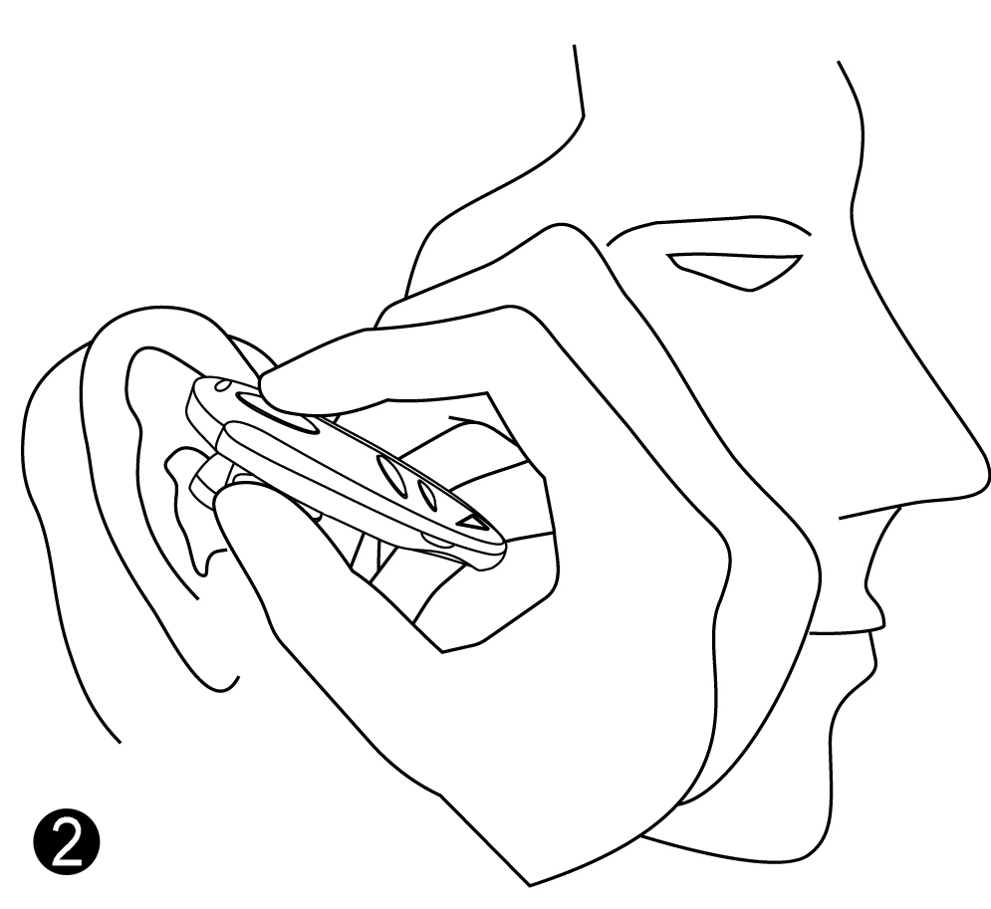
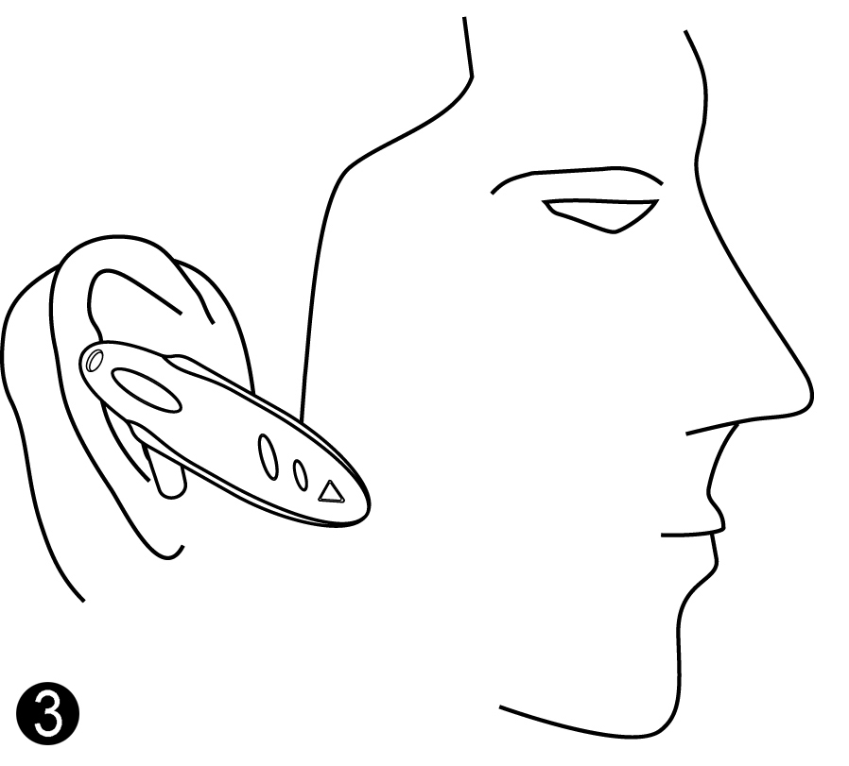
- Setzten Sie das Hörteil direkt in Ihr Ohr.

- Stellen Sie die Freisprecheinrichtung passend für Ihr Ohr ein, indem Sie den Hörteilarm adjustieren.

- Das Mikrofon sollte zu Ihrem Mund zeigen.

Das Schaumgummikissen, mit dem die Systime Hello II Bluetooth-Freisprecheinrichtung ausgestattet ist, sorgt für einen zusätzlichen Komfort und einen besseren Sitz. Um das Schaumgummikissen anzubringen:
- Halten Sie die Freisprecheinrichtung fest in der Hand.
- Führen Sie das Schaumgummikissen über das Hörteil.
- Das Schaumgummikissen wird auf den fertig eingestellten Freisprecheinrichtung aufgesetzt.

Ein-/Ausschalten der Freisprecheinrichtung

Um die Freisprecheinrichtung einzuschalten
- Drücken Sie etwa 4 Sekunden lang auf die Sprechtaste, bis Sie zwei Töne hören. Die LED-Anzeige blinkt fünfmal blau.
- Die Freisprecheinrichtung wird eingeschaltet und befindet sich im Standby-Modus. Die LED-Anzeige blinkt nun alle 3 Sekunden blau.

Um die Freisprecheinrichtung auszuschalten
- Drücken Sie etwa 3 Sekunden lang auf die Sprechtaste, bis Sie zwei Töne hören. Die LED-Anzeige blinkt fünfmal rot.
- Die Freisprecheinrichtung wird ausgeschaltet, und die LED-Anzeige hört auf zu blinken.

Paaren (Pairing) der Freisprecheinrichtung
Bevor sie die Freisprecheinrichtung benutzen können, müssen Sie diese mit einem Bluetoothfähigen Gerät wie etwa einem Bluetooth-Handy paaren. Dieser Vorgang ist notwendig, damit zwei Bluetooth-Geräte drahtlos miteinander verbunden werden können. Wenn Sie einmal eine Verbindung hergestellt haben, müssen Sie diesen Vorgang nicht noch einmal wiederholen. Die Freisprecheinrichtung stellt automatisch die Verbindung zum Handy her, wenn beide Geräte eingeschaltet sind. Das Paaren muss allerdings erneut durchgeführt werden, wenn Sie die Freisprecheinrichtung mit einem anderen Bluetooth-Handy oder Bluetooth-Gerät verwenden möchten.
Das Bluetooth Headset kann mit bis zu 8 Mobiltelefonen verbunden werden.
Um das Paaren zwischen dem Bluetooth Headset und einem Bluetooth-Handy zu initiieren, das sich im Umkreis von 10m befindet gehen Sie wie folgt vor:
- Schalten Sie es aus.
- Schalten Sie das Handy ein.
- Drücken Sie auf die Sprechtaste, um die Freisprecheinrichtung einzuschalten und halten Sie die Sprechtaste weitere 3 Sekunden lang gedrückt, bis die LED-Anzeige abwechselnd blau und rot blinkt. Die Freisprecheinrichtung ist nun bereit zum Paaren mit dem Handy.
- Nehmen Sie nun die notwendigen Einstellungen an Ihrem Mobiltelefon vor. (lesen Sie dazu in der Bedienungsanleitung des Handys nach).
- Sobald das Handy das Headset erkennt, erscheint auf dem Anzeigefeld des Handys die Meldung Hello II Plus.
- Befolgen Sie nun die Anweisungen des Handys, um das Paaren abzuschließen. Wenn Sie dazu aufgefordert werden, ein Passwort einzugeben, geben Sie die Zahl 0000 ein.
- Wenn nach 60 Sekunden keine erfolgreiche Verbindung zu Stande gekommen ist, führen Sie die oben aufgeführten Schritte erneut aus. Sie können den Status auf dem Anzeigefeld des Handys ablesen.
- Wurde der Paarungs-Vorgang erfolgreich abgeschlossen, wird das auf dem Display des Handys entsprechend angezeigt. Die LED-Anzeige blinkt blau, und das Headset wechselt in den Standby-Modus.
- Sie können nun über die Freisprecheinrichtung anrufen und Anrufe entgegennehmen.

Bedienung des Headset
Bevor Sie die Freisprecheinrichtung benutzen können, vergewissern Sie sich, dass das Headset (1) eingeschaltet und mit einem Bluetooth-Handy gepaart ist, dass Sie sich (2) innerhalb einer Reichweite von 10m vom Handy entfernt befinden und (3) die Bluetooth-Funktion des Handys aktiviert ist (siehe Bedienungsanleitung des Mobiltelefon).

Anmerkung: Das Headset unterstützt das Headset und Handsfree-Profil. Einige Mobiltelefone unterstützen nicht alle Funktionen die im folgenden aufgelistet werden. Bitte entnehmen Sie Details dazu der Bedienungsanleitung Ihres Mobiltelefons.

Annahme eines Anrufs
Bei einem eingehenden Anruf klingelt die Freisprecheinrichtung, und die LED-Anzeige blinkt in einem Abstand von drei Sekunden blau. Um den Anruf über die Freisprecheinrichtung anzunehmen, drücken Sie einmal auf die Sprechtaste. Der Anruf kann auch ganz normal über das Handy angenommen werden. Wenn das Handy zuerst klingelt, müssen Sie solange warten, bis auch das Headset klingelt. Drücken Sie erst dann auf die Sprechtaste, um den Anruf anzunehmen.

Beenden eines Anrufs
Um einen Anruf zu beenden, drücken Sie einmal auf die Sprechtaste der Freisprecheinrichtung oder auf die „Ende-Taste“ des Handys. Die Freisprecheinrichtung kehrt in den Standby-Modus zurück.
Anruf ablehnen

Um einen ankommenden Anruf abzulehnen, drücken Sie die Sprechtaste für 2 Sekunden. Das Gespräch wird somit nicht angenommen.

Anrufen
Ein Anruf kann initiiert werden durch:

Sprechgesteuerte Wählfunktion (Voice-Dialling)
Für die sprachgesteuerte Wählfunktion muss das Handy Voice-Dialing unterstützen. Lesen Sie dazu in der Bedienungsanleitung des Handys nach.
- Drücken Sie einmal auf die Sprechtaste der Freisprecheinrichtung.
- Sagen Sie nach dem kurzen Signalton den Namen der Person, die Sie anrufen möchten (wenn für diese Person ein „Sprachbefehl“ im Handy gespeichert ist).
- Das Handy wählt die Nummer automatisch. Die Details zum Anruf werden auf dem Display des Handys angezeigt.

Wählen einer Telefonnummer aus dem Handy
- Wählen Sie die Telefonnummer über die Tastatur des Handys.
- Drücken Sie auf die entsprechende Taste, um den Anruf vom Handy aus zu starten.
- Der Anruf wird automatisch zur Freisprecheinrichtung weitergeleitet.
Wahlwiederholung

Um die letztgewählte Telefonnummer zu wählen, drücken Sie entweder die Taste „Lautstärke erhöhen“ oder „Lautstärke verringern“ für 3 Sekunden.

Einstellen der Lautstärke
Sie können während eines Gesprächs die Lautstärke der Lautsprecher einstellen. Für jeden Schritt der Lautstärkeänderung ertönt ein Signal.

Um die Lautstärke zu erhöhen, drücken Sie auf die Taste zum Erhöhen der Lautstärke. Um die Lautstärke zu verringern, drücken Sie so oft auf die Taste zum Verringern der Lautstärke, bis Sie die gewünschte Lautstärke erreicht haben.

Übertragen eines Anrufs zwischen Headset und Handy
Wie Sie ein Gespräch vom Bluetooth Headset zu Ihrem Mobiltelefon umleiten entnehmen Sie bitte der Bedienungsanleitung Ihres Mobiltelefons

Um ein Gespräch vom Handy zum Headset zu übertragen, drücken Sie einmal auf die Sprechtaste, auch wenn die Freisprecheinrichtung erst eingeschaltet wurde, nachdem der Anruf initiiert wurde.

Ton aus/an
Um das Mikrofon des Headsets „stumm“ zu schalten, drücken Sie 2 Sekunden lang auf die Taste zum Erhöhen oder zum Verringern der Lautstärke Daraufhin ertönen alle zwei Sekunden zwei Signaltöne. Ihr Gesprächspartner kann Sie nun nicht über das Headset hören, Sie hören jedoch über den Lautsprecher Ihres Headset Ihren Gegenüber. Um das Mikrofon wieder zu aktivieren, drücken Sie einmal auf die Taste zum Erhöhen oder zum Verringern der Lautstärke.

Zurücksetzen des Headset
Wenn Sie feststellen, dass die Freisprecheinrichtung nicht einwandfrei funktioniert, können Sie sie zunächst einmal zurücksetzen. Drücken Sie dazu einmal auf die Reset-Taste, die sich unter der Freisprecheinrichtung befindet. Schalten Sie dann die Freisprecheinrichtung wieder ein.

LED-Anzeigen der Freisprecheinrichtung
Status | Blaue LED | Rote LED | Intervall | Bemerkungen
Einschalten | Fünfmal
Ausschalten |  | Fünfmal
“Paarungs”-Modus | LED-Anzeige blinkt abwechselnd blau und rot, bis der Paarungs-Vorgang abgeschlossen wurde oder die Zeit abgelaufen ist.
Standby-Modus | Einmal | Einmal | 3 Sekunden | - Blinkt bei geringer Restladung des Akkus rot  - Blinkt bei Nokia-Handys dreimal alle drei Sekunden blau.
Eingehender Anruf | Dreimal |  | 3 Sekunden | - Blinkt bei Nokia-Handys viermal alle drei Sekunden.
Sprachmodus | Viermal | Viermal | 3 Sekunden | - Blinkt bei geringer Restladung des Akkus rot

Anzeigen des Ladegeräts
Status | Rote LED | Grüne LED
Ladevorgang | Ein
Ladevorgang beendet |  | Ein

Audiosignale
Einschalten | Zwei Töne | Ausschalten | Zwei Töne
“Paarungs”-Modus | Kein Ton | Eingehender Anruf | Ein Klingelton alle 2 Sekunden
Ton aus | Zwei Töne, die alle zwei Sekunden wiederholt werden | Ton an | Ein Ton
Akkuladestand niedrig | Fünf schnelle Töne alle 20 Sekunden.

Besonderheiten bei Nokia-Handys
- Alle Töne, die vom Handy erzeugt werden, werden automatisch auf das Headset übertragen.
- Bei einem eingehenden Anruf, hat das Headset denselben Klingelton wie das Handy. Wenn das Handy auf Vibrationsalarm eingestellt ist, klingelt die Freisprecheinrichtung nicht.

Technische Daten
Standard | Kompatibel mit der Bluetooth-Spezifikation v1.1
Chipsatz | Einzelchipsatz BlueCore2-Audio
Unterstütztes Profil | Bluetooth-Headset-Profil & Handsfree-Profil
Radiofrequenz | 2402 MHz - 2480 MHz
Transmitter-Leistung | Klasse 2 (max. 4 dBm)
Übertragungsbereich | Bis zu 10 m
Empfindlichkeit des Empfängers | -79 dBm
Stromaufnahme | 5VDC / 500 mA
Betriebsspannung | 3,7 V
Maximale Temperaturen | Betrieb: -20 bis 60°C, Lagerung: -20 bis 60°C, Laden: 0 bis 45
Akku | Wiederaufladbarer 110-mAh-Lithiumpolymer-Akku
Ladedauer | 2,5 Stunden
Gesprächsdauer | HV1: 5,5 Stunden, HV3: 7 Stunden
Standbydauer | Länger als 1 Woche
Abmessungen | 60 (L) x 18 (W) x 11 (H)mm
Gewicht | 10,6 Gramm
HV1 Mobiltelefone: Nokia 6310 /6310i/8910/8910i
HV3 Mobiltelefone: Ericsson T68, Sony Ericsson T68i/P800/T610/Z600

Beschränkte Garantie
Systime Corporation. Beschränkte einjährige Produktgarantie

Die Systime Corporation garantiert, dass das Produkt innerhalb der Garantiezeit frei ist von Material- und Herstellungsfehlern. Wenn ein Fehler auftreten sollte, wird die Systime Corporation das Produkt nach eigenem Ermessen auf eigene Kosten reparieren oder ersetzen. Voraussetzung dafür ist, dass das Produkt während der Garantiezeit an den autorisierten Systime-Händler zurückgesendet wird, bei dem Sie das Produkt gekauft haben. Die Transportkosten müssen im voraus bezahlt werden. Sie erhalten das reparierte Produkt oder das Ersatzprodukt nach Ermessen von Systime auf derselben oder einer höheren Kontrollstufe zurück, wie Sie es vorher erhalten hatten. Die Systime Corporation behält sich das Recht vor, das Produkt durch ein Produkt der gleichen Generation zu ersetzen. Der Kaufnachweis ist erforderlich.

Diese Garantie trifft nicht zu, wenn das Produkt durch Zufall, Missbrauch, falsche Benutzung oder fehlerhafte Anwendung beschädigt wurde, wenn das Produkt ohne die schriftliche Genehmigung der Systime Corporation modifiziert oder geöffnet wurde, oder wenn eine der Systime-Seriennummern entfernt oder unkenntlich gemacht wurde.

Die oben beschriebenen Garantien und Garantieleistungen sind ausschließlich und gelten anstelle aller anderen Garantien, gleich ob mündlicher oder schriftlicher, ob ausdrücklicher oder impliziter Art. Die Systime Corporation weist insbesondere alle anderen Garantien von sich, einschließlich der impliziten Garantien für die Verkäuflichkeit, Eignung für einen bestimmten Zweck. Ausdrücklich ausgeschlossen werden Rechtsansprüche Dritter.

Die Systime Corporation übernimmt keine Haftung für besondere oder zufällige Schäden, für Folgeschäden, die entstanden sind bei der Nichtbeachtung der Garantievoraussetzungen oder im Zusammenhang mit anderen gesetzlichen Vorschriften, einschließlich von, aber nicht beschränkt auf Schäden, die aus der Verwendung und der Beachtung dieser vorliegenden Information, für entgangene Gewinne oder Einnahmen oder für Kosten für Ersatzgeräte, auch wenn die Möglichkeit dieser Schäden im voraus angezeigt wurde.

